Дистанционное
задание для обучающихся

ФИО педагога: Баязитова Марина Николаевна
Программа: «Бумажные фантазии»

Объединение: «Бумажные фантазии»

Дата занятия по рабочей программе: 11.09.2020г., 16.09.2020г.
Тема занятия: Вводное занятие

Задание: Знакомство с планом работы объединения. Основные правила техники безопасности.

Порядок выполнения: Программа предполагает развитие у детей художественного вкуса и творческих способностей. В настоящее время искусство работы с бумагой в детском творчестве не потеряло своей актуальности. Бумага остается инструментом творчества, который доступен каждому. Бумага — первый материал, из которого дети начинают мастерить, творить, создавать неповторимые изделия. С помощью бумаги можно украсить елку, сложить головоломку, смастерить забавную игрушку или коробочку для подарка и многое, многое другое, что интересует ребенка.
Программа кружка построена “от простого к сложному”. Рассматриваются различные методики выполнения изделий из бумаги с использованием самых разнообразных техник.
- Айри-фолдинг
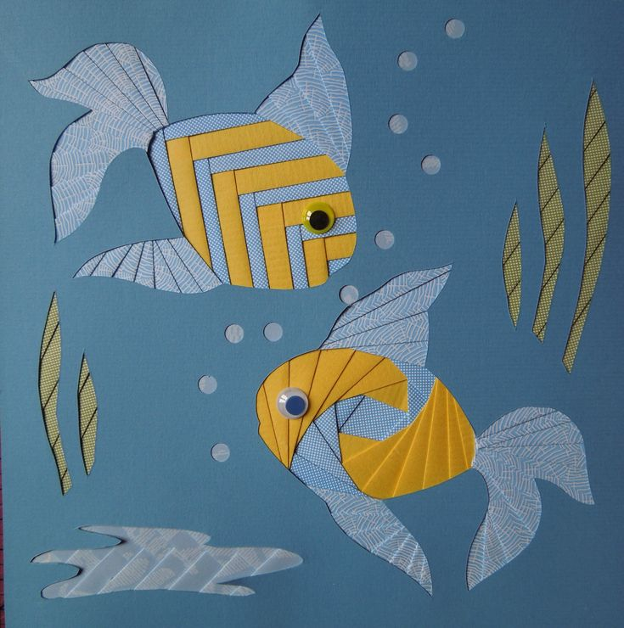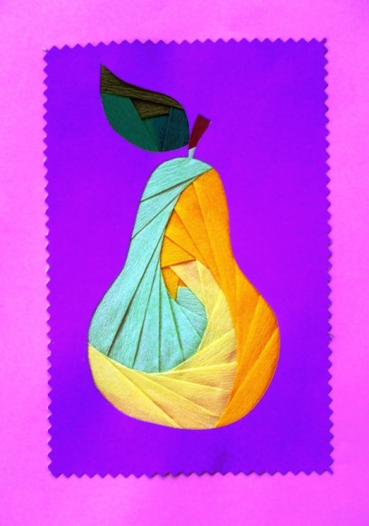

- Аппликация

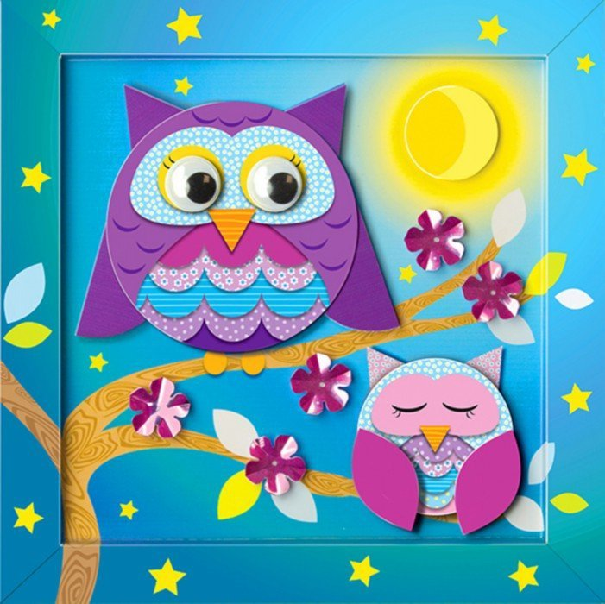

- Папье-маше

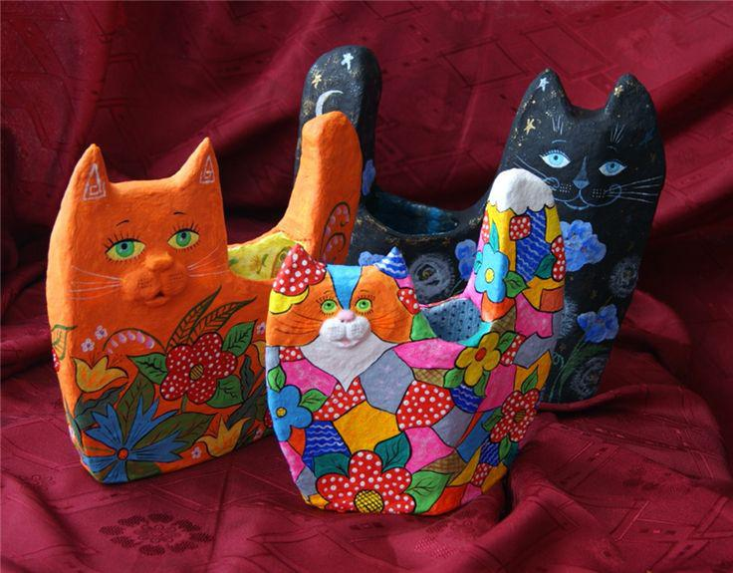

- Гофротрубочки

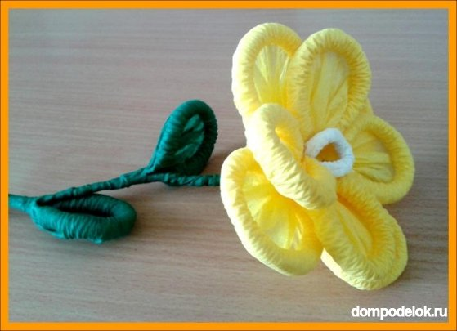

- Декупаж

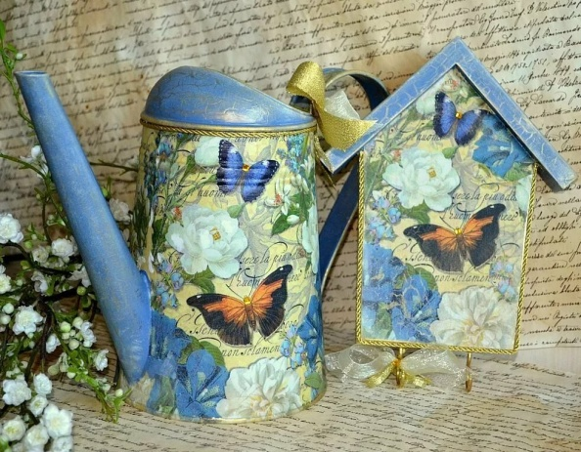

- Торцевание
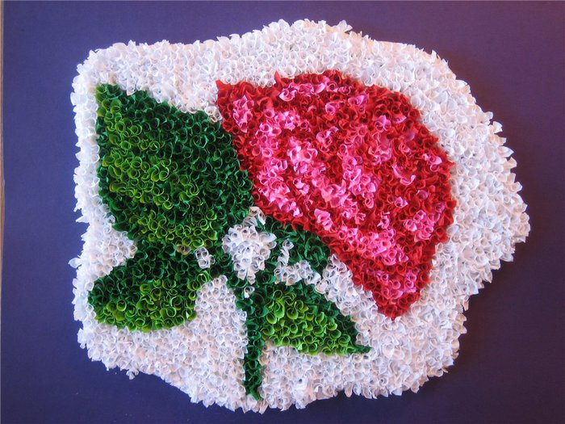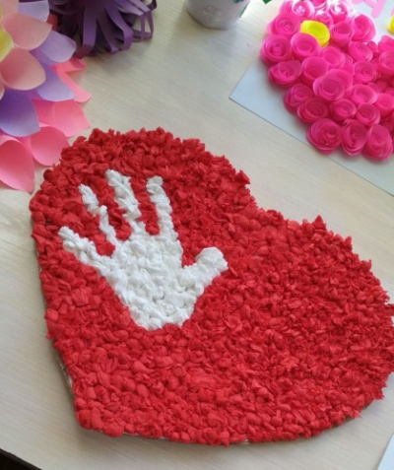

- Коллаж

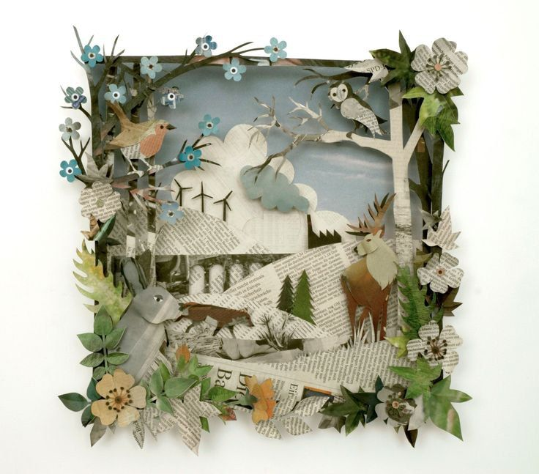

Основные правила техники безопасности.
Правила ТБ при работе с ножницами:

- Храни ножницы в указанном месте.
- Клади ножницы на стол так, чтобы они не выступали за край стола.
- При работе внимательно следи за линией разреза.
- Не работай тупыми ножницами.
- Во время резания придерживай бумагу левой рукой так, чтобы пальцы были в стороне от лезвий ножниц.
- Не держи ножницы концами вверх.
- Не оставляй ножницы в раскрытом виде.
- Не ходи по классу во время работы с ножницами.
- Передавай ножницы товарищу только в закрытом виде, кольцами вперёд.

Техника безопасности при работе с клеем:

1. Клей выдавливать маленькими порциями.
2. Пользоваться салфеткой и кисточкой.
3. При попадании в глаза или на одежду смыть большим количеством воды.

Практическая работа. Изготовление поделок на свободную тему с целью ознакомления с подготовкой обучающихся.

